常州市青年教师专项课题

**指向高中生逻辑思维能力的作文教学范本实践研究**

中期报告

2020年6月课题组申报《指向高中生写作关键能力的教学范式实践研究》，开题论证时，专家组认为写作关键能力范围过于宽泛，面面俱到反而缺乏研究价值，同时建议教学范式适合有丰富教学经验和理论积累的教学专家进行整合，年轻教师教学经验不足，因此可以将侧重点放到教学范本的研究上，课题组遂将研究方向改为《指向高中生逻辑思维能力的作文教学范本实践研究》。到目前，研究经历三个阶段：

第一阶段（2020.6-2020.10）：高中生逻辑思维能力的情况调研。

第二阶段（2020.10-2021.1）：明确作文教学范本研究的理论和方向。

第三阶段（2021.1-）：作文教学范本的设计和实践。

现将中期阶段课题研究情况汇报如下：

研究内容

**一、高中生逻辑思维能力现状**

我国《普通高中语文课程标准》提出“在发展语言能力的同时发展思维能力”，要求高中生“通过写作实践发展形象思维和逻辑思维、分析和综合等基本的思维能力，发展创造性思维”，其中，逻辑思维是高中生作文写作中最重要的能力之一，也是高中生最为薄弱的能力。课题组制作了《高中生议论文分析情况调查表》，在高中三个学段分别进行了调查，45%的学生表示，有条有理，说理深刻是高分作文的关键；而53.2%的学生表示，自己一定程度上欠缺严谨缜密的逻辑思维能力。可见，虽然学生认识到逻辑思维能力在写作中的重要作用，但是因为各种原因，学生在这方面的能力比较薄弱。如何提高学生的逻辑思维能力，培养学生的理性分析能力成为迫在眉睫需要解决的一大难题。

结合一线教师的作文教学感悟，以及学生的学情反馈，我们发现，由于逻辑思维能力的缺失，学生在写作过程中主要存在以下问题：

（一）**思维含量少，作文缺少深度**：议论文的目的是说理，说理不仅要逻辑正确，还要思维深刻。“思维发展与提升”是高中语文四大核心素养之一。现在高中生的作文普遍存在重复论点、浮于表面，或强加逻辑，缺少深度的问题。其分析要么浮于表面，存在假大空的现象，是“假分析”；要么因果关系不成立，强加逻辑，是“错分析”。还有学生原因分析过于单薄，存在因果链断裂的现象，无法深入、深刻地进行论证。

（二）**论据与观点不统一**：议论文的论证过程实质上就是分析论据与观点之间的逻辑关系。论据观点统一是说理的根本要求，违反了这一要求，说理就失去了合法性。事实上，论据观点不够统一是中学生写作中普遍存在的问题。究其原因有两个：一是学生素材积累不够，材料过少无法筛选，只能选择现有素材；二是学生论点不清，无法将论据指向并证明论点。

（三）**论证层次单薄扁平**：一篇完整的议论文写作，应该有清晰且丰富的论证层次，才能将问题说清说透。但是现在高中生的作文写作最常见的问题是论证结构的扁平化， 论证结构会简化为“观点+材料”模式，要么毫无逻辑，脚踩西瓜皮，没有任何架构和思考，要么结构极其单一，只会采用最基本的并列式、三段论；更有甚者，只会使用例子的堆砌，且例子之间存在大量重复论证。造成这种现象的原因有两个：一是文章的论证过程缺少逻辑推进，二是文章的层次结构布局不合理尤其是议论文写作，

从教师层面看，当代教学是一种多元复合的活动。课堂教师应该树立当代教学是一种复合范式活动的新理念，坚持用多种视角对教学进行整体把握，以便从系统整体的角度去理解教学过程各因素的相互关系，从艺术的角度去体验渗透于教学活动之中的情感与美感，从科学的角度去审视有规律的教学活动过程,从反思的角度去检讨教学理论的应用与教学实践的效果，从能力的角度去理解教学专业化发展的根本途径。而对于很多青年教师而言，由于缺乏对学生的了解及作文教学的经验，往往对作文教学产生畏惧心理，减少甚至缺少对学生的作文指导，因此我们认为，把教学范本运用于高中作文教学研究领域，是一项有指导性和实用性的系统工程。本课题的研究实施，将有助于转变教师，尤其是青年教师的作文教学的观念，通过构建写作教学范本按一定体例编成一套完整的作文教学模型和指导课例，指导学生学习写作，使学生较快掌握相对的技法规范，形成作文关键能力，从而较大面积的提高作文水平。

**二、作文教学范本的理论研究和实践方向。**

**（一）理论研究**

本课题研究注重探求指向高中生尤其是高一、高二等初学学段学生逻辑思维能力的教学范本实践研究，目的是通过理论和实践研究，找到逻辑思维能力关涉到的作文写作尤其是议论文写作的方向和角度，从而有针对性地、各个击破式的探索提高学生逻辑思维能力的方法途径，并以此为基础明确写作教学的范本，以“标准的议论文写作”为中介与手段，从而归纳出规范的写作教学范式，为此，课题组成员认真研读了有关语文教学范式和范本的理论方面的期刊文章，为本课题研究提供理论支撑和实践借鉴。如：《中学写作教学中培养学生思维力度与思想深度的实践研究》《项目化教学：常态化的语文教学范式研究》、《浅谈三种“写作范式”及其对作文教学的启示》、《过程写作法：高中语文写作教学的范式转型》等。

**（二）实践方向**

基于理论研究和实践调查结果，我们将从以下三个角度探讨写作教学的方法和范式：

1.论证结构上，如何帮助学生明确和掌握基本的议论文写作结构，并在此基础上学会结合实际灵活的拼装组合。

2.论据使用上，如何帮助学生掌握论据的选择、描述和分析，并在此基础上学会素材积累的正确方法。

3.论证分析上，如何帮助学生明确原因分析的基本角度和方法，从而学会深入、深刻且有效地进行论点的分析。

**三、作文教学范本的设计**

**（一）论证结构**

**通过课题组成员的探索研究，结合议论文写作的三个方向，进行细化分析，我们得出结论，针对议论文初学者而言，常规的论证结构可以分为：**

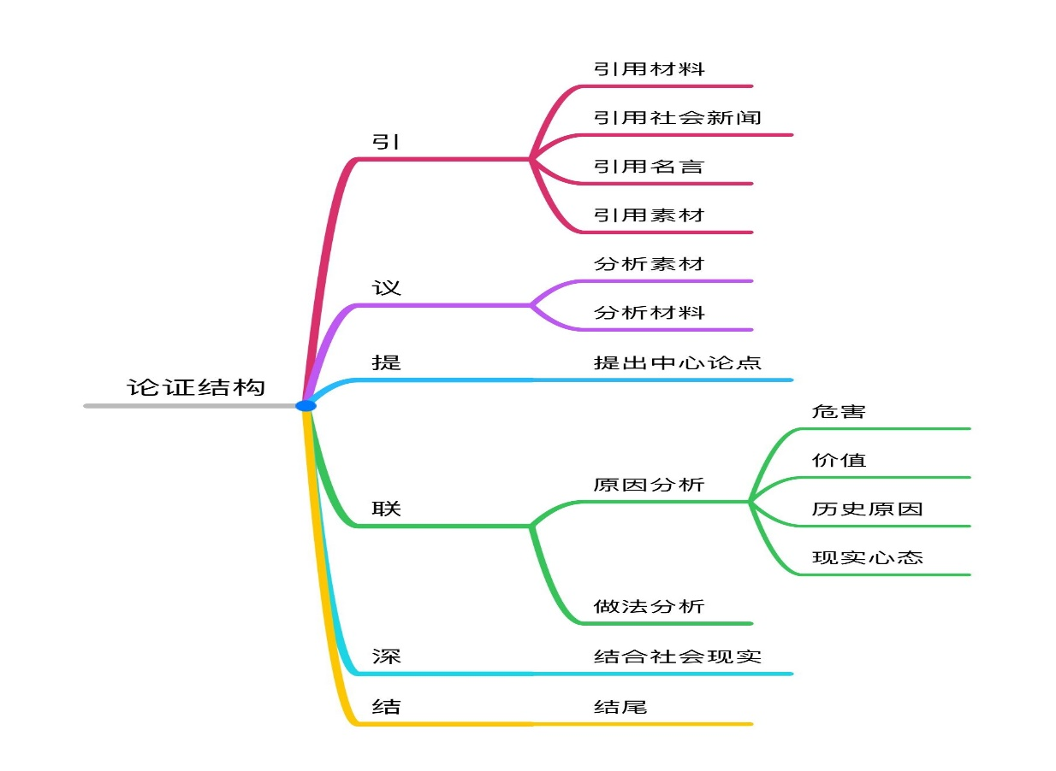对于年轻老师来说，论证结构的教学可以该范本为基础，让学生能尽快“入格”，了解规范的议论文应该涵盖哪些方面，同时，也让学生的论证结构能层次丰富，不是扁平的、呆板的、毫无逻辑关联的堆砌罗列，而能从“是什么”、“为什么”、“怎么做”三个角度，详略得当、层次分明、角度丰富地完成架构。

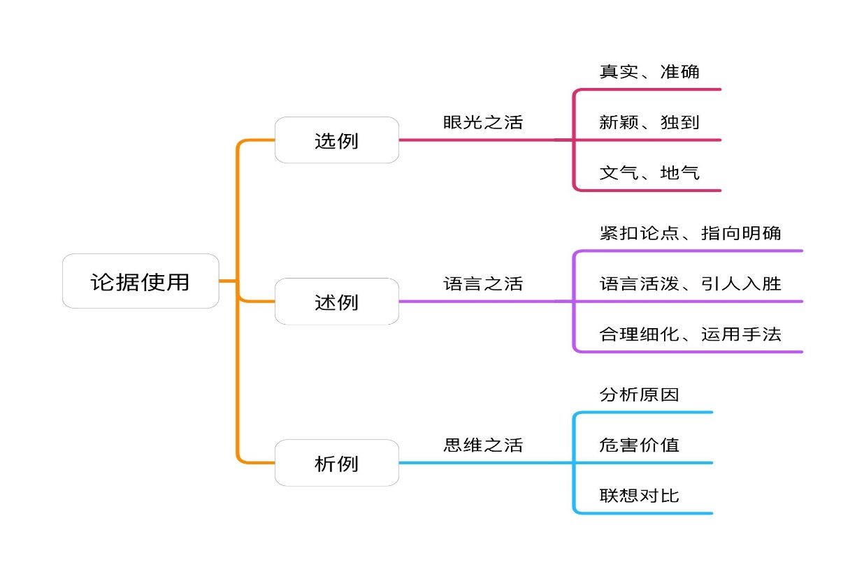（二）论据使用

论据的使用主要包括论据的选择、表述和分析三个部分，从这三个方面出发，结合高考作文评分标准中例证使用的维度要求，我们可以帮助学生和青年教师明确例证各个维度的具体能力要求，并提供相应的教学范本，从而能循序渐进、层层深入地提高学生在选例、述例、析例方面的能力。

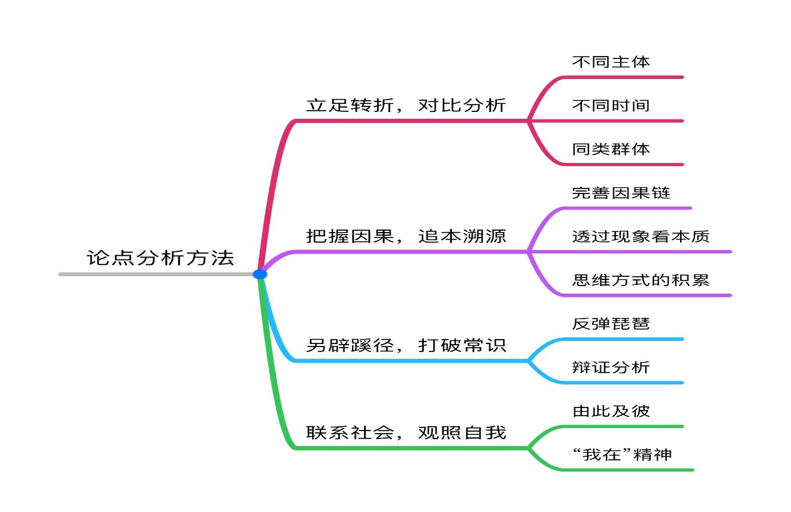（三）论点分析

对论点进行深刻的分析，是作文写作教学的难点，也是逻辑思维能力要求的最高体现，其关涉到写作的方方面面。当然，学生能够娴熟的进行论点的分析，最重要的是平时的积累，而在课堂上，老师更侧重于教授分析的角度、方法，帮助学生积累一些积极的、有效的思维方式，从而进一步养成良好的逻辑思维习惯，提升逻辑思维能力。通过课题组成员的研究、实践和探讨，我们也找到了论点分析的部分常见方法，可以帮助初学者尽快入门。当然，这些方法只是沧海一粟，更多行之有效的措施还待进一步的研究和探讨。

**四、作文教学范本的实践**

结合对作文教学范本的设计，课题组成员进行了积极的、行之有效的实践研究，主要包括以下几个方面：

1. 组建学生文学社团

因为课题组成员大多在高一、高二，相对而言社团活动时间较为充足，因此，吴颖菲、王敏老师的牵头成立了常州一中“青果”文学社，成员每月集中活动一次，由叶洁、姜文洁老师开设教学范本实验课，课题组成员积极听课，并在课后交流。同时，课题组还积极和学生进行沟通，收集学生的反馈情况，结合学生习得情况进一步调整教学设计，以期能更好地贴合学生需求。并且，每月实验课后，需要学生提交相应的专题写作作业，通过学生习作了解学生的学习情况和学习效果，并通过面批、评语的方式进一步作出指导。

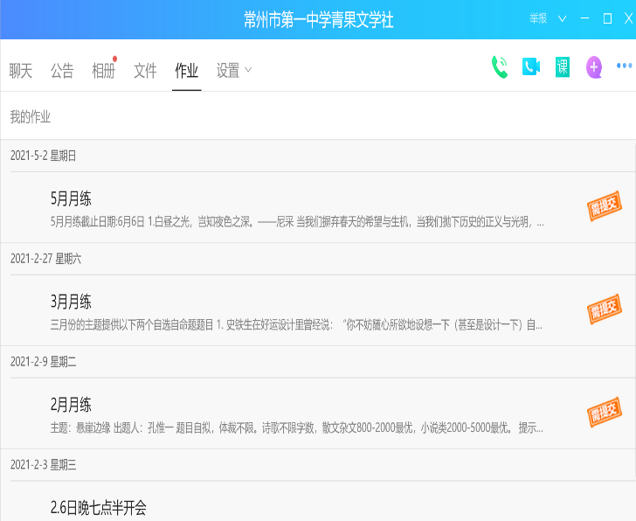

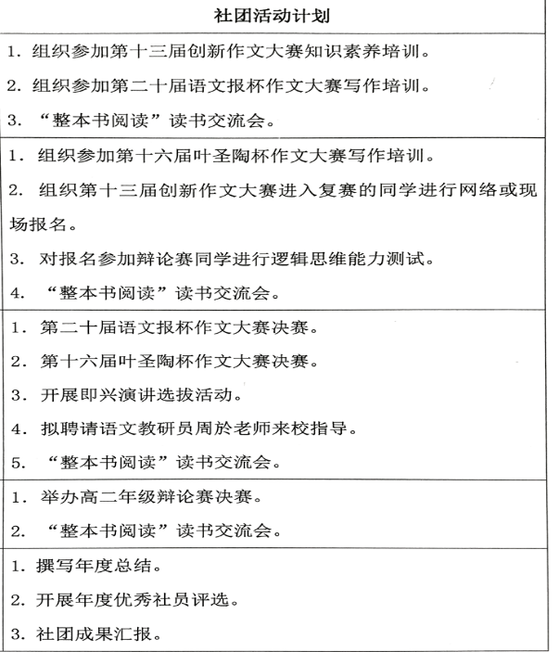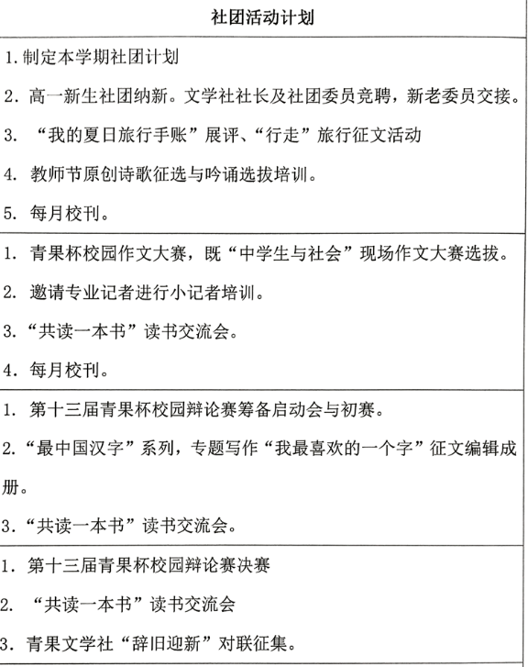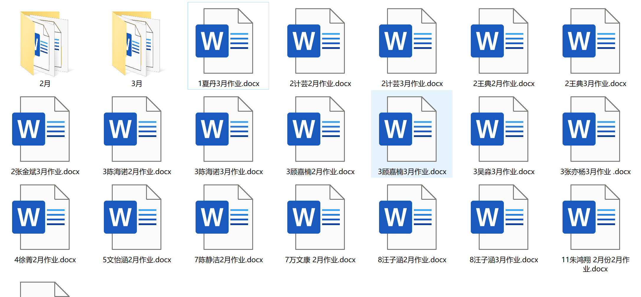

1. **开设校本课程**

课题组不仅面向全体高一、高二学生，结合日常的考试进度和教学进度有计划地进行逻辑思维能力训练的范本教学，而且还筛选出逻辑能力较强、写作能力较高、写作兴趣较为浓厚的23名学生，开设相关校本课程，以期对尖子生进行更有针对性的培养和提高。组员毛燕靓老师面向高一年级的学生开设了《荆溪夜谈——时评文写作 》的校本课程，旨在从时事评论的小角读进行有理有据的论证分析，课程设置的目的包括以下几个方面：1.培养学生对事实的理解分析能力，能够从新闻、热点话题等相关的事实材料中透过现象看本质；2.帮助学生积累素材的同时，学会从不同的角度对材料进行合理的例证分析，以学会根据不同的论点进行有针对性的、准确的论据选择和使用；3.掌握时评文写作的基本结构和方法。这三个教学目标也是和课题的研究重点密切相关的。

1. **邀请专家开设面向老师的专题讲座和面向学生的定向培训**

课题组邀请“郭家海名师工作室”的核心成员石瑛老师对课题组成员和学生进行专题讲座和培训。在教师培训方面，课题组成员积极参加专家们的作文专题培训，先后参加并聆听了陆志平（《面向行动的语文学习任务群》）、石瑛（《有逻辑地说理》、《厚植家国情怀、提升作文立意》）等专家的专题讲座，并在讲座后和专家进行热烈、有深度的交流和探讨，请专家们答疑解惑，进一步提升自己的理论水平和实际操作能力。

同时，通过学生自愿报名，现场作文比赛的方式选拔出12名学生，由石瑛老师为代表的郭家海名师工作室核心成员每周对进行小班化、一对一的作文辅导。课题组成员也在石瑛老师的指导下，积极尝试对学生的个性化教学指导，具体实施计划如下：

|  |  |  |  |
| --- | --- | --- | --- |
| 周次 | 主题阅读 | 能力训练 | 学案负责人 |
| 1 | 青春之歌 | 学写新诗 | 石瑛 |
| 2 |  | 熟悉的陌生人：写出人物个性 |
| 3 |  | 花开一瞬间（叙事的细节） |
| 4 | 劳动的价值意义 | 写出故事的波澜 | 叶洁 |
| 5 | 科幻小说阅读 | 插叙与倒叙 |
| 6 |  | 深刻的主题 |
| 7 | 走进优美的诗词 | 诗词评论 | 姜文洁 |
| 8 |  | 小说写作 |
| 9 | 当代文化参与 | 家乡印记 | 石瑛 |
| 10 |  | 常州名人采访 | 石瑛 |
| 11 | 乡土中国 | 乡土中国现象分析 | 石瑛 |
| 12 |  |
| 13 | 思辨性阅读与表达 | 议论文的论证方法 | 石瑛 |
| 16 | 古今经典散文 | 游记散文写作 | 毛燕靓 |
| 17 |  | 电视散文拍摄 |
| 18 | 修辞立其诚 | 演讲稿写作 | 曾惠玲 |

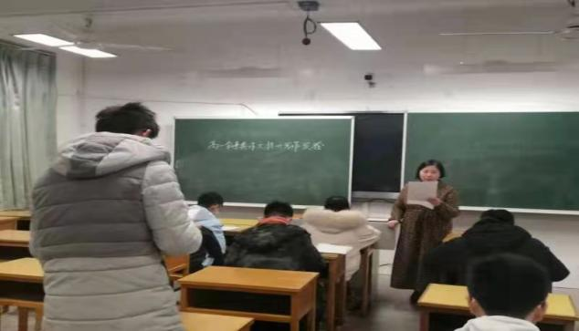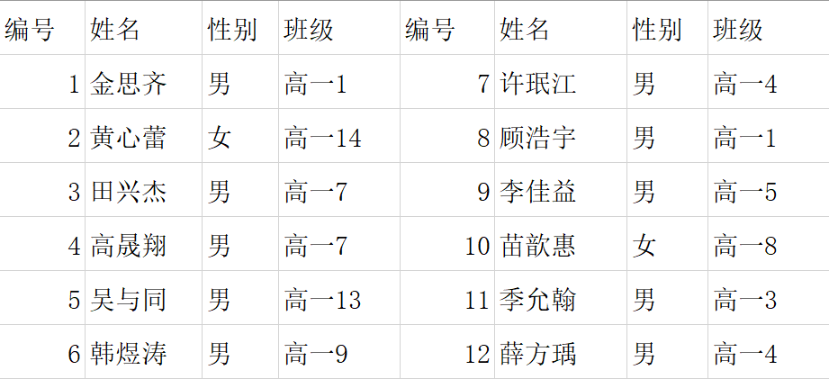

1. 常规教学实践

在日常的教学过程中，我们主要采取以点带面的方式，以高一年级为主体学段，安排两个班级作为实验班级，定期组织教学观摩，并将成功的做法向其他班级推广。

公开课、教学案例推介。课题组成员多次向校内外开设基于教学范本的公开课，或者整理成教学设计案例向专家、兄弟学校老师进行介绍，认真听取同行、专家的意见。

**研究成果和实效**

课题组成员在课题任务和小组任务的鞭策和压力下，都积极主动地投入对学生逻辑思维能力的培养和训练中，积极进行课堂教学尝试，主动和不同层次、类别的学生进行有关写作的沟通和教学，同时也将自己的心得感悟、教学反思诉诸笔端，形成相关的文字性研究成果，在教师的专业发展上取得了正向有效的发展。同时在学生方面，通过规范有效的课堂教学，学生逐渐掌握了议论文写作的基本步骤和相关技巧，尤其在考场作文上有法可依，而非随心所欲、不知所云地胡乱凑字数。课题组的成就主要分为出版成果、学生成果、教师成果三个方面。

**（一）出版成果**

1.《言之无文 行而不远——议论文论据的选择和使用》（叶洁 《语文天地》2021.10）

2.《指向核心素养的科幻作文写作研究》（石瑛 《新世纪智能》2020.12）

3.《自觉的写作行为需生命、情感与理性均在场》（毛燕靓 2020年全省基础教育教学研究论文二等奖）

4.《万物互联，守正创新》（李杨《新高考》7.8月刊）

**（二）学生成果**

1. 学生作品集及获奖情况

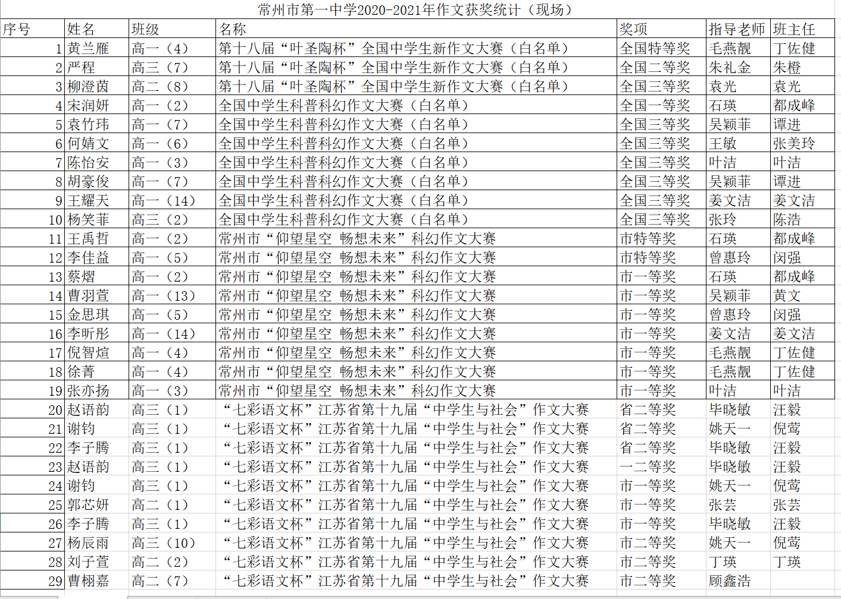高一学段的学生多人次获得“叶圣陶杯”全国中学生创新作文大赛、全国中学生科普科幻作文大赛（全国总决赛）、“七彩语文杯”江苏省“中学生与社会”作文大赛和省市级多项征文活动的特、一、二、三等奖。

此外，在课题组成员的指导下，我校高一年级出版了《千果流韵·一生书前花间老》和《千果流韵·仰望星空》学生作品集。青果文学社社员整理编辑了《青果·青春印记》作品集。

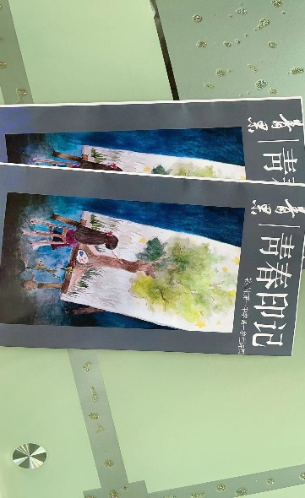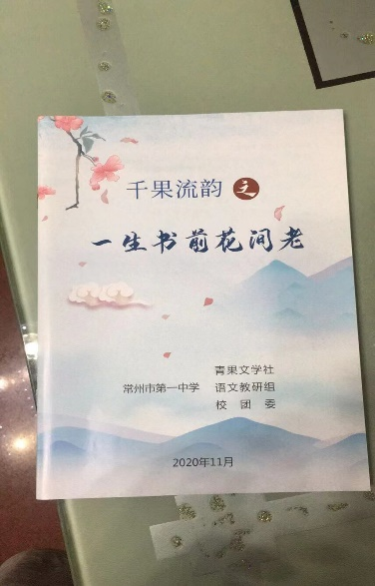

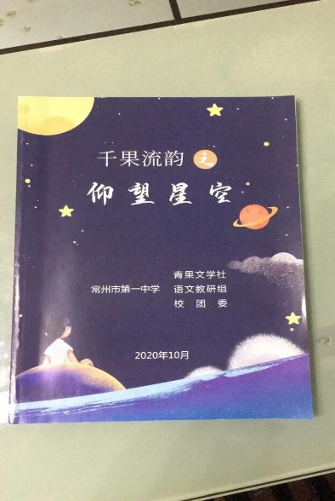2. 实际效应

学生的写作水平提升。通过课题组专家和老师的悉心指导，学生的写作水平，尤其是议论文写作水平获得了明显的提升，通过考试、日常写作训练可以发现，学生议论文写作的水平得到明显的提升。考场作文中简单、无逻辑的三段论已经很少出现，整体的结构水平有所提升。

学生作文课状态改善。通过精心的教学设计，学生不再对作文课有畏惧心理，而是能在课上积极主动的进行思考和表达，作文课不再是死气沉沉，以老师主导的同时，真正走向以学生主体。多批来我校跟岗锻炼的听课老师表示，学生发言非常积极，思路敏捷，课堂活动清晰、目标明确。而学生流畅的语言表达、缜密的逻辑背后，离不开老师有效的指导。所有学生的高度参与，离不开老师用心的设计。

（三）教师成果

课题组推动了教师的专业成长。过去一年，课题组成员有多人次在常州大市、市区在评优课、基本功大赛等评选中获奖，如叶洁被评为常州市教学能手，李杨获常州大市评优课二等奖，毛燕靓获校评优课一等奖，并将继续到大市进行大市评优课的角逐。

同时，学校系统性的作文教学课程也受到市区兄弟学校的关注，开设多节公开课，并受到听课专家和同行的肯定。李杨老师开设市级公开课《基于社会热点新闻的叙事类文本写作》的市级公开课和《教材中的素材的整理和使用》，叶洁老师开设市级公开课《议论文原因分析的方法》和校际公开课《议论文论据的选择和使用》。

**存在问题与不足**

本阶段的研究取得了一些成果，也存在着一些问题和不足，总结如下：

第一，和新课标、新教材、新高考的关联度不够。在三新背景下，高考作文更多地要求学生进行任务驱动型写作，需要在一定情境下，进行带有议论性质的实用类、应用型文本的写作。我们更多还是着眼于材料作文，对学生进行传统的议论文文本的写作，虽然两者有共通之处，但还是要转换视角。

第二，文本类型比较单一，现在只研究了议论文写作的部分角度，没有关涉到散文、记叙文的写作训练。而这两类文本对于逻辑思维能力也是有较高要求的。

第三，老师在组织实施范本教学时，个性化操作的部分较少，不能在对范本充分理解的基础上进行创造性的阐发，灵活运用度略显不足。

第四，学生的“自主写作”存在时间、空间上的约束，学生的合作学习、相互指导比较薄弱，没有更好地发挥学生的自主学习效用。

**下阶段研究计划**

（一）提炼作文教学范本的设计经验，争取再设计一批有创意的教学范本。

教学范本的提供是本课题的重点，也是对于学生、年轻教师意义最大、实用性最高的成果，目前我们的3个教学范本在数量上还远远不够，不足以满足学生各方面写作的需求，也无法涵盖作文教学的大部分内容。预计还需要3~5个范本，包含其他文体的写作指导和训练，才能全方位、多角度的进行覆盖。当然，教学范本的创意需要多方的智慧和努力，我们将会邀请本校、外校及相关高校的专家参与到我们教学范本的研究、开发和设计中来，也会多向学生了解其作文教学指导的需求，有的放矢的进行设计。

（二）研究新课标对逻辑思维能力要求的描述，优化作文教学评价量表。

在作文教学的实施过程中，保证教学评的一致是提升教学有效性的重要途径。作文教学效果的衡量不应该是随意的、纯主观的，也需要细化为多个维度，每个维度有清晰的、成体系的评价标准，建立科学的评价量表。因此，课题组将对新课标展开研究，密切关注新高考对于作文能力、作文体裁的要求和相应的评价体系，对照国内外作文评价的的相关文件，以便对学生的写作水平和思维质量有更科学的评估。

（三）改善教学策略，以期更充分发挥学生的自主学习作用。

本阶段课题的研究更多是教师层面的，学生更多是被动地接受指导，而青年教师也会无差别地使用教学范本。因此下阶段我们将会建立“以教促学”、“以学促思”、“以思促教”的良性循环体系，让建立学生合作小组，并以小组为单位尝试进行作文互评，自主独立地发现作文存在的问题，更强调探究的过程，让学生通过探究过程去参与、体验和掌握作文评价、写作和学习的方法，养成良好的作文审美观，形成学生点评、修改作文的范本。同时青年教师也要更多地发挥主观能动性，介入学生的互评环节，提供个性化的指导意见。